Nombre:Ericka Fernanda Díaz Santizo

Curso: Matemáticas

Catedrática: Sandra Díaz

Grado:5to Admón

INSTITUTO :

Privado Mixto Rafael Arévalo Martínez

(IPRAM)

TAREA:1

TEMA:SOCIEDADES MERCANTILES



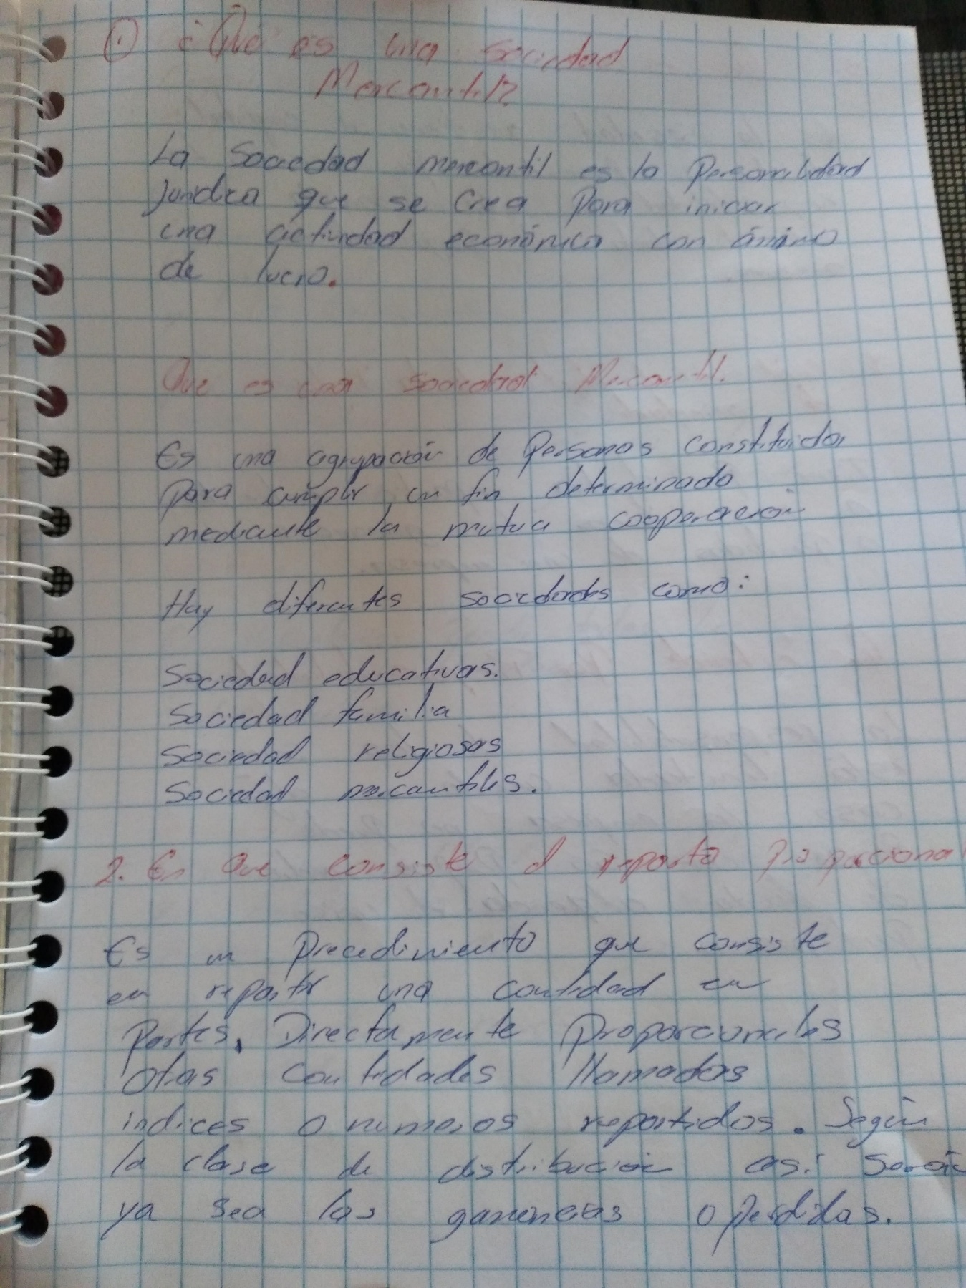

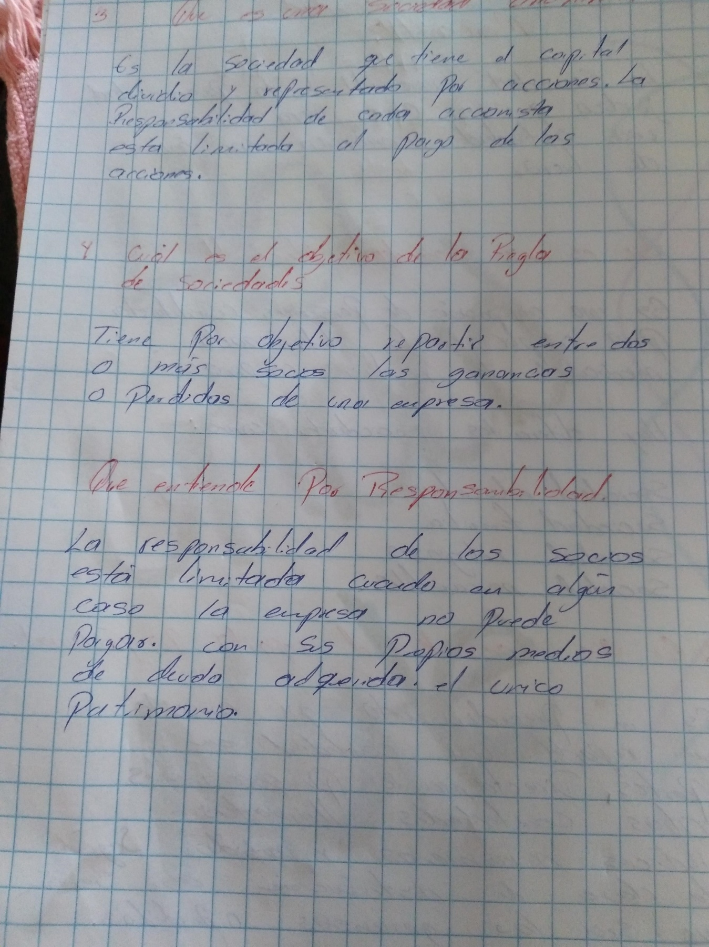

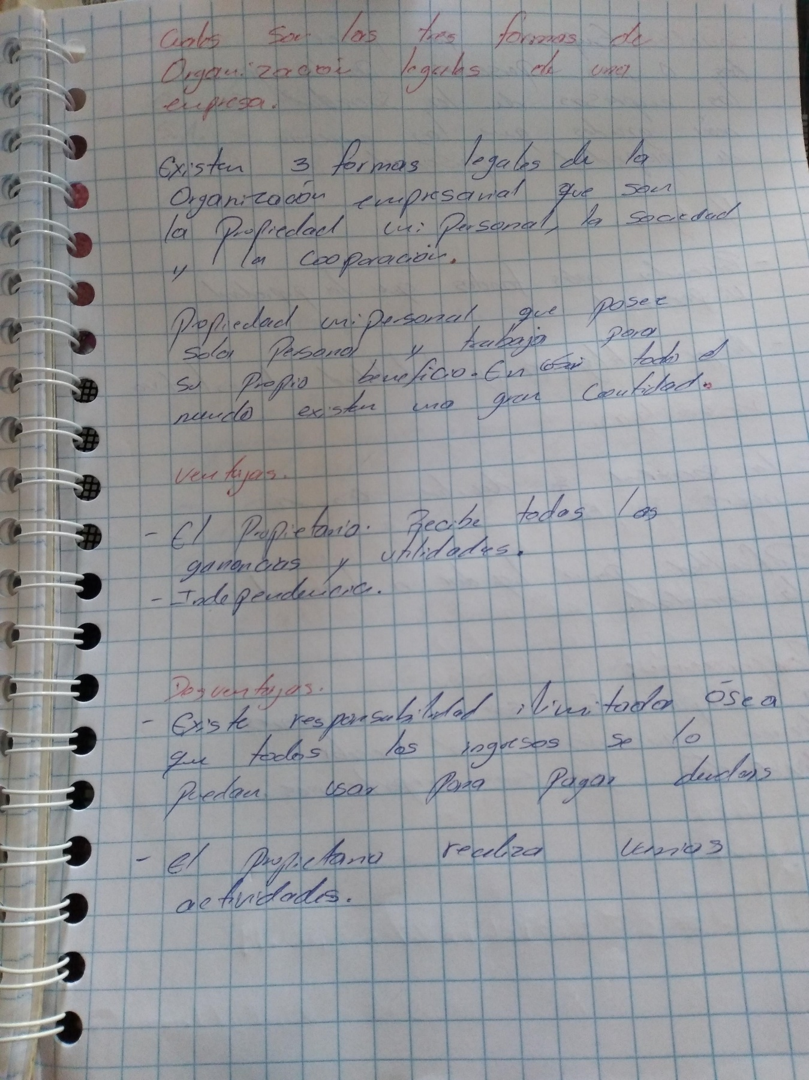

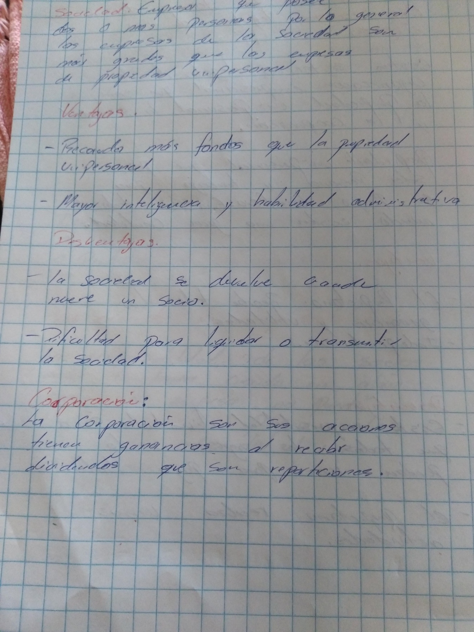

Tarea#1

